BỘ Y TẾ  -------- | CỘNG HÒA XÃ HỘI CHỦ NGHĨA VIỆT NAM  Độc lập - Tự do - Hạnh phúc  ---------------
Số: 1980/QĐ-BYT | Hà Nội, ngày 23 tháng 04 năm 2021

QUYẾT ĐỊNH
VỀ VIỆC BAN HÀNH BỘ POSTER AN TOÀN TIÊM CHỦNG VẮC XIN PHÒNG COVID-19 TẠI VIỆT NAM
BỘ TRƯỞNG BỘ Y TẾ
Căn cứ Nghị định số 75/2017/NĐ-CP ngày 20 tháng 6 năm 2017 của Chính phủ quy định chức năng, nhiệm vụ, quyền hạn và cơ cấu tổ chức của Bộ Y tế;
Căn cứ Nghị quyết số 21/NQ-CP ngày 26/02/2021 của Chính phủ về mua và sử dụng vắc xin phòng COVID-19;
Căn cứ Thông tư số 51/2017/TT-BYT ngày 29/12/2017 của Bộ Y tế về việc hướng dẫn phòng, chẩn đoán và xử trí phản vệ;
Căn cứ Quyết định số 1624/QĐ-BYT ngày 18/3/2021 của Bộ Y tế ban hành Hướng dẫn tạm thời khám sàng lọc trước tiêm chủng vắc xin phòng COVID-19 của AstraZeneca;
Theo đề nghị của Vụ trưởng Vụ Truyền thông và Thi đua, khen thưởng, Bộ Y tế,
QUYẾT ĐỊNH:
Điều 1. Ban hành “Bộ Poster An toàn tiêm chủng vắc xin phòng COVID-19 tại Việt Nam”, để sử dụng tại các cơ sở tiêm chủng vắc xin phòng COVID-19.
Điều 2. Phê duyệt kế hoạch phân bổ 20.000 bộ Poster An toàn tiêm chủng vắc xin phòng COVID-19 tại Việt Nam, do UNICEF Việt Nam hỗ trợ in ấn đến các Trung tâm kiểm soát bệnh tật tỉnh, thành phố, Chương trình Tiêm chủng mở rộng quốc gia, chi tiết tại phụ lục kèm theo.
Điều 3. Quyết định này có hiệu lực kể từ ngày ký, ban hành.
Điều 4. Chánh Văn phòng Bộ; Chánh Thanh tra Bộ; Vụ trưởng, Cục trưởng, Tổng Cục trưởng các Vụ, Cục, Tổng cục thuộc Bộ Y tế; Chương trình Tiêm chủng mở rộng quốc gia, Giám đốc các Bệnh viện trực thuộc Bộ Y tế; Giám đốc Sở Y tế các tỉnh, thành phố; Thủ trưởng các đơn vị có liên quan chịu trách nhiệm thi hành Quyết định này.

Nơi nhận:  - Như Điều 4;  - Đồng chí Bộ trưởng (để báo cáo);  - Các Đồng chí Thứ trưởng;  - Lưu: VT, TT-KT. | KT. BỘ TRƯỞNG  THỨ TRƯỞNG  Đỗ Xuân Tuyên

HƯỚNG DẪN
SỬ DỤNG BỘ POSTER AN TOÀN TIÊM CHỦNG VẮC XIN PHÒNG COVID-19 TẠI VIỆT NAM
(Ban hành kèm theo Quyết định số 1980/QĐ-BYT ngày 23/04/2021 của Bộ Y tế)
I. MỤC ĐÍCH
1. Bộ Poster An toàn tiêm chủng vắc xin phòng COVID-19 tại Việt Nam (sau đây gọi tắt là Bộ Poster An toàn tiêm chủng) được sử dụng tại các cơ sở y tế thực hiện tiêm chủng vắc xin phòng COVID-19 trên toàn quốc.
2. Bộ Poster An toàn tiêm chủng cung cấp các hướng dẫn cho cán bộ y tế tại các điểm tiêm chủng về hướng dẫn tổ chức buổi tiêm chủng vắc xin phòng COVID-19, hướng dẫn tạm thời khám sàng lọc trước tiêm chủng vắc xin phòng COVID-19, hướng dẫn xử trí phản vệ dưới hình thức các sơ đồ dể hiểu, dễ quan sát, dễ thực hiện.
3. Bộ Poster An toàn tiêm chủng cung cấp các khuyến cáo đến người đi tiêm chủng vắc xin phòng COVID-19 trước, trong và sau khi tiêm chủng, nhằm khuyến khích người đi tiêm chủng chủ động, tích cực phối hợp cùng với cán bộ y tế thực hiện tiêm chủng vắc xin phòng COVID-19 an toàn, góp phần ngăn chặn sự lây lan của dịch COVID-19 tại Việt Nam cũng như trên toàn Thế giới.
II. HƯỚNG DẪN SỬ DỤNG
1. Bộ Poster An toàn tiêm chủng bao gồm 10 Poster khổ A2, được dùng để treo/dán tại các cơ sở y tế thực hiện tiêm chủng vắc xin phòng COVID-19.
Bộ Y tế được UNICEF Việt Nam, Australian Aid hỗ trợ, in 20.000 bộ Poster An toàn tiêm chủng, phân phối đến các địa phương, đơn vị.
2. Đối với 02 Poster NHỮNG ĐIỀU CẦN BIẾT KHI TIÊM CHỦNG VẮC XIN PHÒNG COVID-19 có thể sử dụng để truyền thông rộng rãi trên mạng xã hội (trên Facebook, Zalo…). 08 Poster còn lại chỉ sử dụng để truyền thông trong các cơ sở y tế thực hiện tiêm chủng vắc xin phòng COVID-19.
3. Trong quá trình chờ in ấn, phân phối Poster, Sở Y tế các tỉnh, thành phố trực thuộc Trung ương, các bệnh viện/cơ sở y tế thực hiện tiêm chủng có thể sử dụng maket Bộ Poster An toàn tiêm chủng, bổ sung thêm các thông tin của địa phương, đơn vị (như: tên đơn vị, địa chỉ, số điện thoại đường dây nóng...), in và sử dụng tại các điểm tiêm chủng của địa phương, đơn vị. Tuyệt đối không được thay đổi nội dung, thiết kế của các Poster.
4. Truy cập đường link để tải Bộ Poster An toàn tiêm chủng:
https://1drv.ms/u/s!Amm0pPafka61gsNcnyFTXe0hxVqBTg?e=VaDPZh
5. Bộ Poster An toàn tiêm chủng gồm 10 Poster khổ A2, chi tiết như sau:
02 Poster NHỮNG ĐIỀU CẦN BIẾT KHI TIÊM CHỦNG VẮC XIN PHÒNG COVID-19 khuyến cáo dành cho người đi tiêm chủng vắc xin phòng COVID-19.
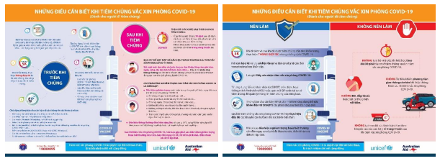
02 Poster Hướng dẫn tổ chức buổi tiêm chủng vắc xin phòng COVID-19 (Hướng dẫn chi tiết tại Công văn 1374/BYT-DP ngày 17/3/2021 của Bộ Y tế)
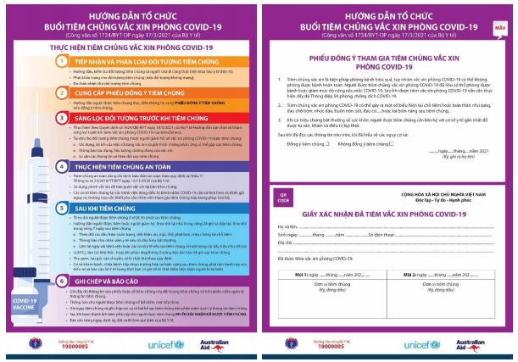
03 Poster Hướng dẫn tạm thời khám sàng lọc trước tiêm chủng vắc xin phòng COVID-19 (Hướng dẫn chi tiết tại Quyết định số 1624/QĐ-BYT ngày 18/3/2021 của Bộ Y tế):
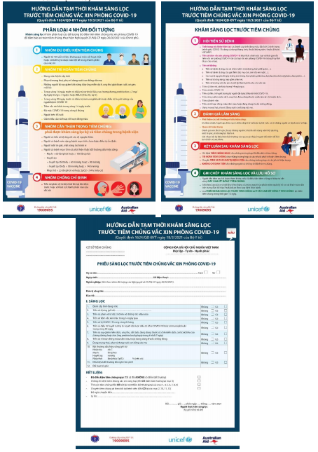
03 Poster Hướng dẫn xử trí phản vệ (hướng dẫn chi tiết tại Thông tư 51/2017/TT-BYT ngày 29/12/2017 của Bộ Y tế):
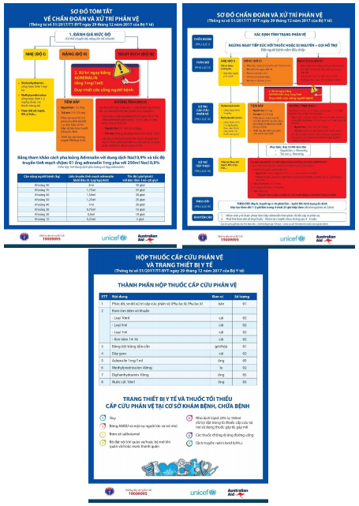

Phụ lục
KẾ HOẠCH
PHÂN BỔ BỘ POSTER AN TOÀN TIÊM CHỦNG VẮC XIN PHÒNG COVID-19
(Ban hành kèm theo Quyết định số 1980/QĐ-BYT ngày 23/04/2021 của Bộ Y tế)
• 01 Bộ Poster An toàn tiêm chủng vắc xin phòng COVID-19 bao gồm 10 Poster khổ A2
TT | Tỉnh | Tổng số huyện | Tổng số xã | Số lượng  (5/tỉnh + 5 /huyện +1/xã) | Tổng số phân bổ  (Bộ)
 | Tổng số |  |  |  | 20.000
I | Chương trình Tiêm chủng mở rộng quốc gia: tiếp nhận và phân phối cho các đơn vị, bao gồm cả số tài liệu phân bổ cho điểm tiêm chủng của Quân đội, Công an |  |  |  | 4.650
II | Trung tâm kiểm soát bệnh tật (CDC) 63 tỉnh, thành phố | 711 | 11.182 | 15.052 | 15.350
1 | Hà Nội | 30 | 584 | 739 | 740
2 | Hải Phòng | 15 | 25 | 05 | 310
3 | Thái Bình | 8 | 86 | 31 | 340
4 | Nam Định | 10 | 29 | 84 | 290
5 | Hà Nam | 6 | 16 | 51 | 160
6 | Ninh Bình | 8 | 45 | 90 | 190
7 | Thanh Hoá | 27 | 635 | 775 | 780
8 | Bắc Giang | 10 | 230 | 285 | 290
9 | Bắc Ninh | 8 | 126 | 171 | 180
10 | Phú Thọ | 13 | 277 | 347 | 350
11 | Vĩnh Phúc | 9 | 137 | 187 | 190
12 | Hải Dương | 12 | 255 | 320 | 320
13 | Hưng Yên | 10 | 161 | 216 | 220
14 | Thái Nguyên | 9 | 180 | 230 | 230
15 | Bắc Cạn | 8 | 122 | 167 | 170
16 | Quảng Ninh | 14 | 186 | 261 | 270
17 | Hoà Bình | 11 | 210 | 270 | 270
18 | Nghệ An | 21 | 480 | 590 | 590
19 | Hà Tĩnh | 13 | 261 | 331 | 340
20 | Lai Châu | 8 | 108 | 153 | 160
21 | Lạng Sơn | 11 | 226 | 286 | 290
22 | Tuyên Quang | 7 | 141 | 181 | 190
23 | Hà Giang | 11 | 195 | 255 | 260
24 | Cao Bằng | 13 | 199 | 269 | 270
25 | Yên Bái | 9 | 180 | 230 | 230
26 | Lào Cai | 9 | 164 | 214 | 220
27 | Sơn La | 12 | 204 | 269 | 270
28 | Điện Biên | 10 | 130 | 185 | 190
29 | Quảng Bình | 8 | 159 | 204 | 210
30 | Quảng Trị | 9 | 141 | 191 | 200
31 | Thừa Thiên Huế | 9 | 152 | 202 | 210
32 | Đà Nẵng | 7 | 56 | 96 | 100
33 | Quảng Nam | 18 | 244 | 339 | 340
34 | Quảng Ngãi | 14 | 184 | 259 | 260
35 | Bình Định | 11 | 159 | 219 | 220
36 | Phú Yên | 9 | 148 | 198 | 200
37 | Khánh Hòa | 9 | 137 | 187 | 190
38 | Bình Thuận | 10 | 127 | 182 | 190
39 | Ninh Thuận | 7 | 65 | 105 | 110
40 | Kon Tum | 10 | 102 | 157 | 160
41 | Gia Lai | 17 | 222 | 312 | 320
42 | Đắc Lắc | 15 | 184 | 264 | 270
43 | Đắc Nông | 8 | 71 | 116 | 120
44 | TP. Hồ Chí Minh | 24 | 319 | 444 | 450
45 | Bà Rịa - Vũng Tàu | 8 | 82 | 127 | 130
46 | Đồng Nai | 11 | 170 | 230 | 230
47 | Tiền Giang | 11 | 173 | 233 | 240
48 | Long An | 15 | 192 | 272 | 280
49 | Lâm Đồng | 12 | 147 | 212 | 220
50 | Tây Ninh | 9 | 95 | 145 | 150
51 | Cần Thơ | 9 | 85 | 135 | 140
52 | Sóc Trăng | 11 | 109 | 169 | 170
53 | An Giang | 11 | 156 | 216 | 220
54 | Bến Tre | 9 | 164 | 214 | 220
55 | Trà Vinh | 9 | 106 | 156 | 160
56 | Vĩnh Long | 8 | 109 | 154 | 160
57 | Đồng Tháp | 12 | 144 | 209 | 210
58 | Bình Dương | 9 | 91 | 141 | 150
59 | Bình Phước | 11 | 111 | 171 | 180
60 | Kiên Giang | 15 | 145 | 225 | 230
61 | Cà Mau | 9 | 101 | 151 | 160
62 | Bạc Liêu | 7 | 64 | 104 | 110
63 | Hậu Giang | 8 | 76 | 121 | 130

